DB-JD74制冷(热泵)循环演示装置
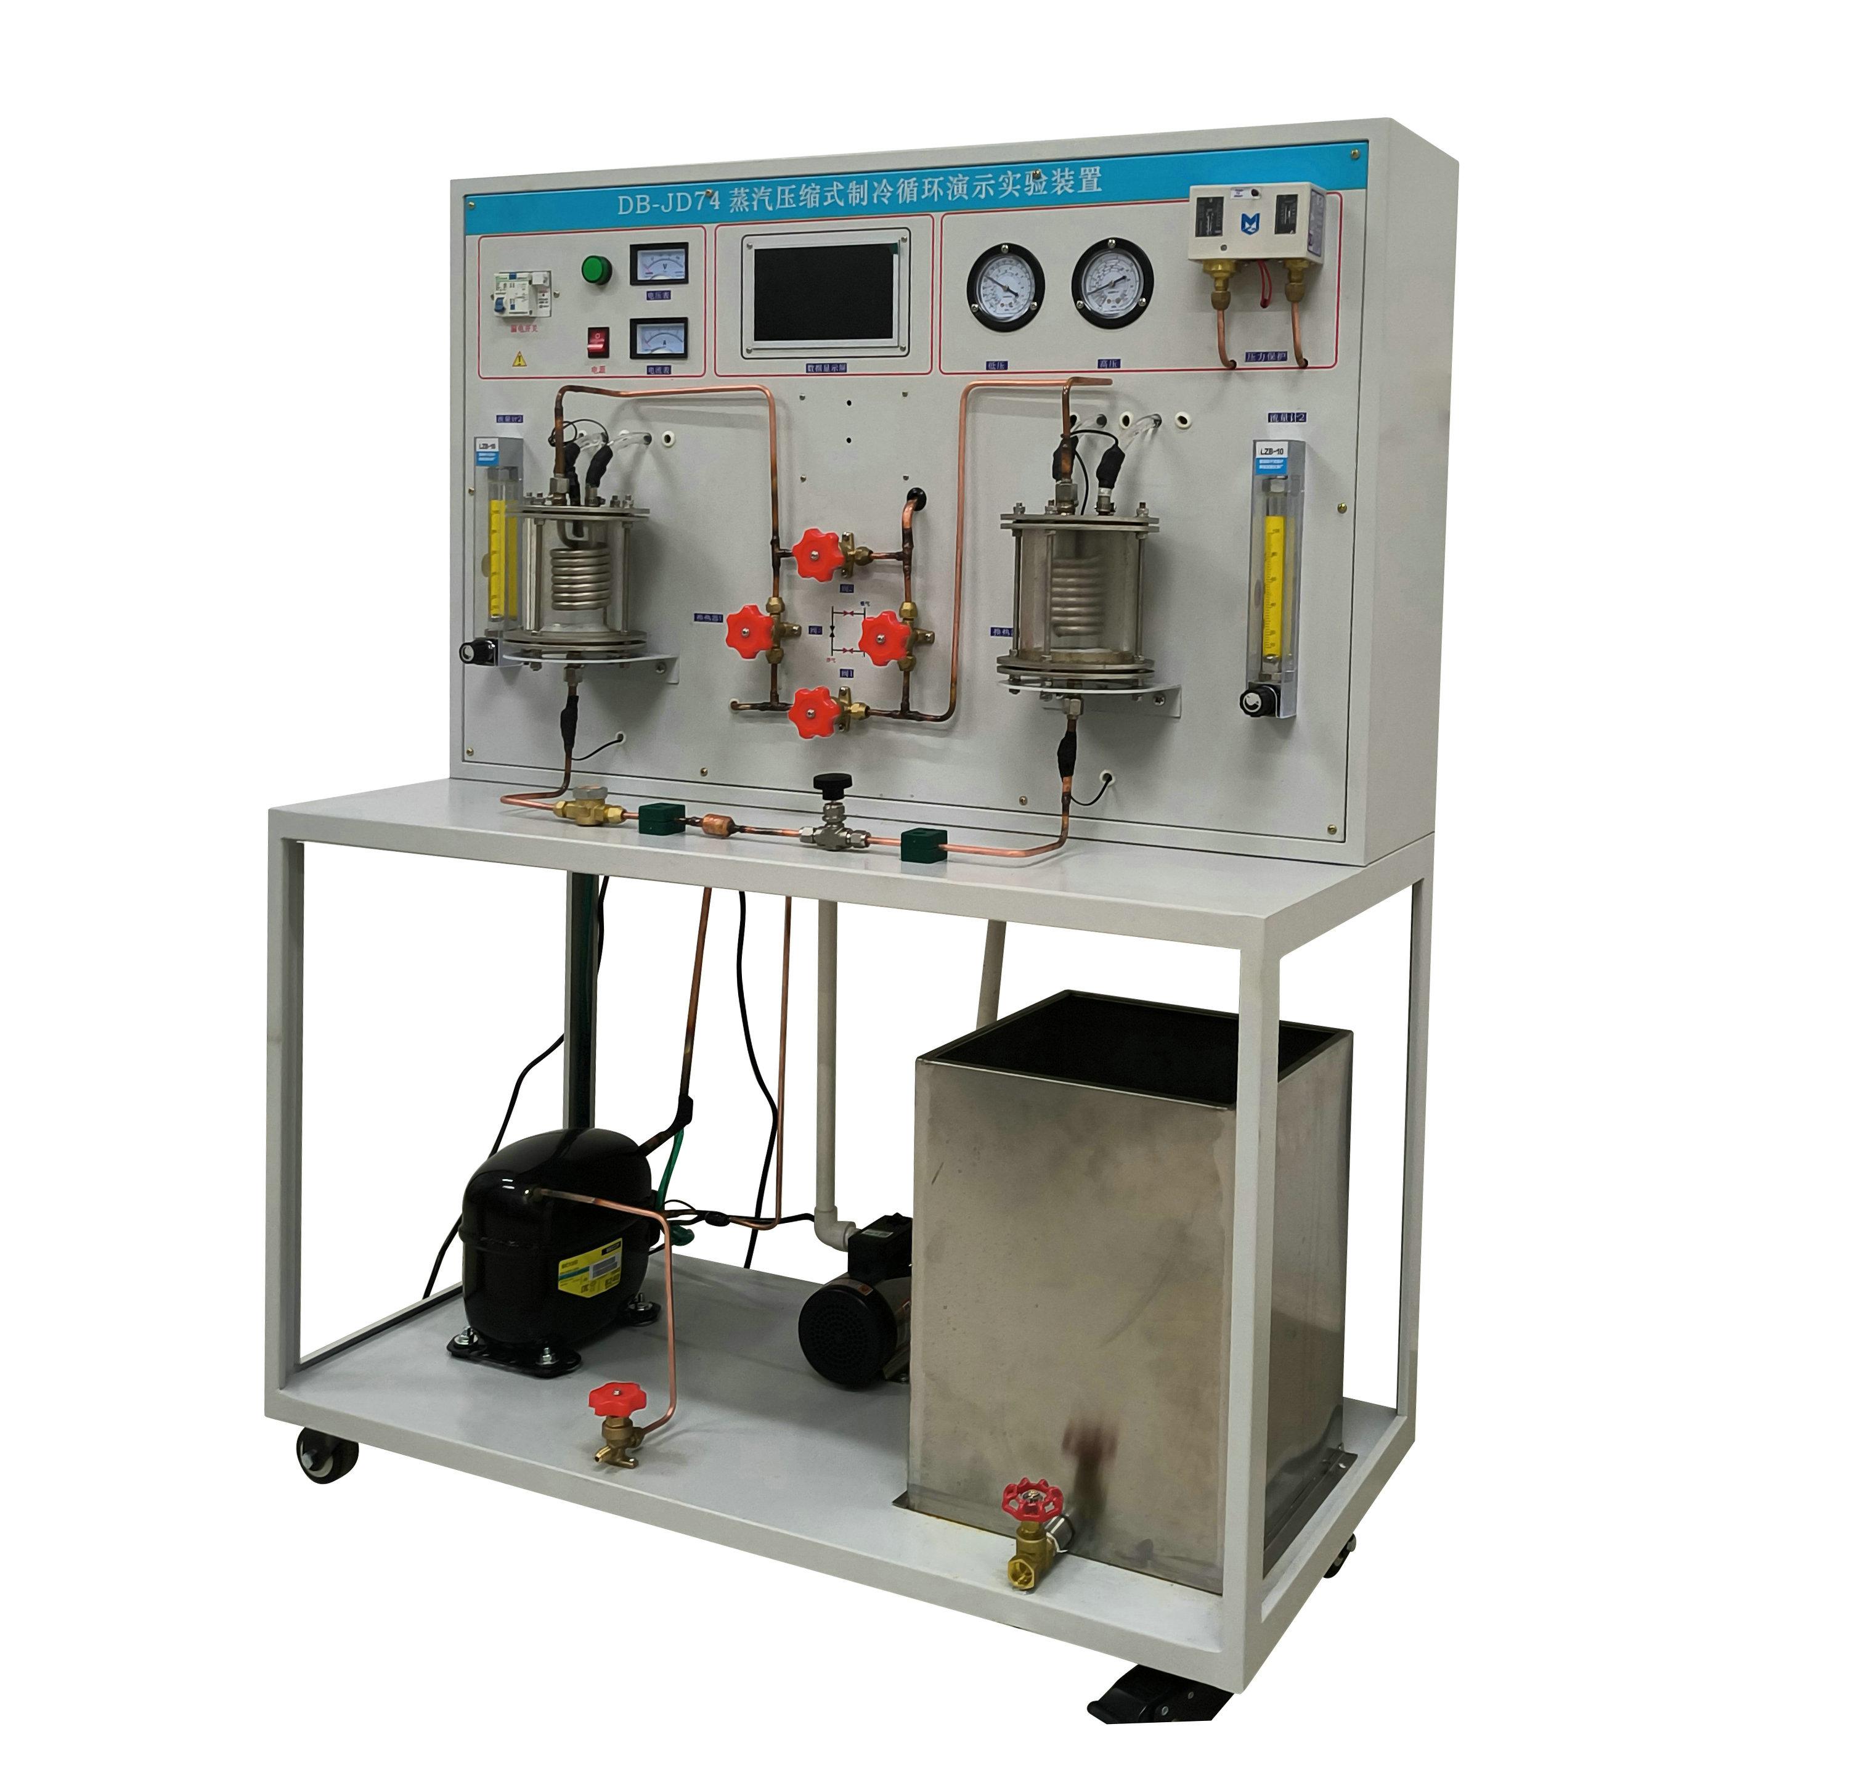
一.概述：
制冷(热泵)循环演示装置适用于制冷、空气调节、食品冷冻、家电等专业的教学。系统中的压缩机、蒸发器、冷凝器采用透明耐压玻璃作壳体，可直接观察到制冷剂的蒸发和冷凝现象，并通过进出水温的变化可观测制冷效果。
原理：利用演示制冷剂在玻璃蒸发器中蒸发液化过程，和制冷剂在冷凝器中的汽化过程.同时玻璃管中的蛇形管热器中的流动水在水泵的压力作用下的换热过程。

二.技术性能
1.输入电源：单相三线～220V±10% 50Hz
2.工作环境：温度-10℃～+40℃ 相对湿度＜85%(25℃) 海拔＜4000m
3.装置容量：＜0.3kW
4.制冷剂：R22
5.制冷量：0.2kW
6.重 量：100kg
7. 外形尺寸：1000×700×1500mm

三.主要配置：
制冷(热泵)循环演示装置由制冷系统、温度测试、流量测量以及控制系统等组成。；可以测定吸气压力、排气压力、压力、吸气温度、排气温度、入口温度、室内环境温度
1、控制屏 采用工业铝合型材结构底架，面板为双层彩色喷塑结构，造型新颖；面板上布置制冷系统，可 直观展示制冷系统结构；正面设有电源控制及测量仪表功能板；底部装有四个带刹车的万向轮， 便于移动和固定。
2、交流控制单元 单相三线220V交流电源供电，经漏电流保护器控制总电源，动作电流30mA
3、制冷系统 100W压缩机、石英玻璃冷凝器、视液镜、干燥过滤器、手动节流阀、储液器和石英玻璃蒸发器；制冷剂：600A，循环水量：流量0.3吨，扬程9米，流量计：4-90L/h；
4、水箱：49×35×30cm；
5、 石英玻璃冷凝器、可观察制冷工质在玻璃冷凝器中的冷凝过程，及压缩机的工作现象。
7、 石英玻璃蒸发器、可观察制冷工质在玻璃蒸发器中的蒸发过程，及压缩机的工作现象。
8、智能实验/实训组合模块
1）智能实训系统由多个模块搭配组成，可根据功能要求，通过连接线自由组合。模块1：温度测量功能、模块2：故障设定模块功能、模块3：温度、温度控制模块：模块4：加热/湿度温度控制、模块5：智能流量控制调节功能组成。
2）温/湿度模块，通过标准通信协议与5寸触摸屏显示屏通信，上可测量16路温度、16路温度过通过在线名称修改，如压缩机排气温度、压缩机吸气温度、冷凝器温度、蒸发器进温度等。
3）温度测量仪表功能：通过10K传感器，可在线可测量16路温度。
4）湿度度测量仪表功能：通过变换湿度传感器，可测量16路空间中湿度功能。
四、制冷/空调系统操作软件：
是为学习、实验、实训、而设计的制冷教学、管理、应用软件，软件支持在线选型，轻松的进行各种组件制冷量、特性、制冷剂的计算，还可以详细的分析计算出各系统、压缩机、冷凝器、蒸发器的性能分析报告，是不可多得的制冷系实训应用软件，软件可有效计算分析制冷系统中的特性，是工作学习的好帮手。PC版本软件支持在PC上进行制冷系统各组件模拟运行，模拟效果非常之逼真，可以获取详细的参数并进行计算，还可以绘图。
主要功能
1）制冷剂性能的数据获得（物热力学与热物理据运行据数时，制冷剂的比较）、组件计算 、组件效率的计算。
2）瞬间动态仿真对象的冷却：如：其冷却期间的评估。
3）周期分析：例如一个和两个阶段的周期比较。
4）系统尺寸：获得组件的大小与一般的尺寸标准。
5）过冷温度的设定、过热度加载选择计算
6）提供便捷的制冷系统使用方法，支持在PC上模拟制冷的效果，可以制作压焓图，可以测试制冷系统是否可以正常运行，非常广泛应用于高校学习、实训。
7）软件把可数据获得应用制冷管道管径选型、制冷剂物性组件、计算制冷剂物性、计算制冷剂管道压降。您就相当于有了个助手和顾问，可以计算所有制冷剂和一些CFC的热力物质数据和运输特性。含有计算不同的一级和多级步循环制冷模型和计算制冷剂管尺寸的模型。
8）软件可获得几个不同的单步和双步制冷机械加工模数。第4步中也可计算制冷管子定径的新模数。可以在项目中了解如何选择和计算这些过程：
9）计算热力性质和各点：可以在气体或液体饱和状态下计算热力性质和各状态点
10）获得制冷状态图：为所有制冷剂提供了相关的压力焓和温度-焓图(p,h- 和T,s-图)；甚至还可以按按扭将计算过的循环过程顺序插到图
11）8种选择循环图标，可以根据自己的参数来设定制冷循环，单级循环和多级循环均可以实现，不仅有各种制冷剂的物性参数表。如进入5号压缩参数设定界面，等待参数设定完毕，点击计算按钮；当参数计算完成，可查看各压力点参数以及性能系数、质量流率，配管尺寸等参数
12）压焓图，PC系统模拟计算运行条件与已知组件的系统评估操作，系统效率和建议，评价降低能耗。
五、实训功能：
1、冷循环/热泵演示，可观察制冷工质的蒸发/冷凝过程,
2、可演示多种实验现象：热泵循环，制冷循环
3、可演示制冷系统的常见故障
4、认知制冷系统中多节流阀作用和结构样式
5、研究制冷系统中的制冷剂回流热泵原理。
6、 学会使用软件辅助计算，轻松的制冷剂性能的计算（物热力学与热物理据运行据数据，制冷剂的比较）、组件计算 、组件效率的计算。
7、 学会使用软件计算各种制冷循环中，系统中组件参数以及性能系数、质量流率，配管尺寸等参数。
六、配置表
名称 | 型号 | 单位 | 数量
压缩机 | 200W | 个 | 1
高压表 | 3.5MP | 个 | 1
低压表 | 1.5MP | 个 | 1
视液器 | 1/4 | 个 | 1
过滤器 | 1/4 | 个 | 1
手阀 | 1/4 | 个 | 2
压力控制器 | 0.1MP | 套 | 1
蒸发器 | 石英 | 套 | 1
冷凝器 | 石英 | 套 | 1
水箱 | 不锈钢400*300*350MM | 个 | 1
架子 | 1200*700*1500MM/100KG | 套 | 1
水泵 | 不锈钢0.5T/H | 个 | 1
流量计 | 浮子0.5T/H | 个 | 2
温度模块 | -50-120度 | 个 | 1
制冷操作软件 |  | 套 | 1

